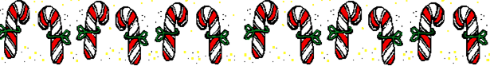
UN PÈRE NOËL BIEN OCCUPÉ
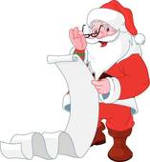  Il lit la liste.  Il a lu la liste. | 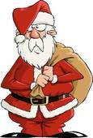 | 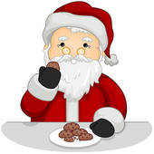 | 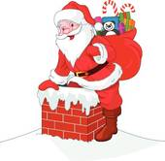
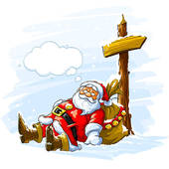 | 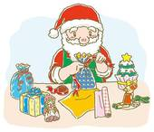 | 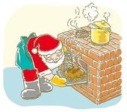 | 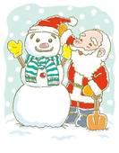
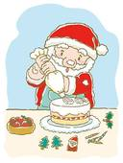 | 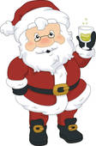 | 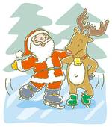 | 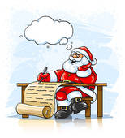
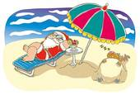 | 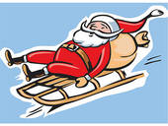 | 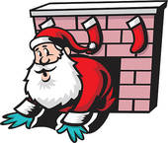 | 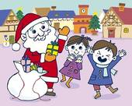
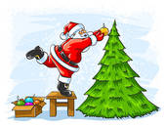 | 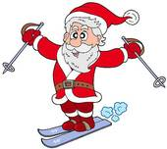 | 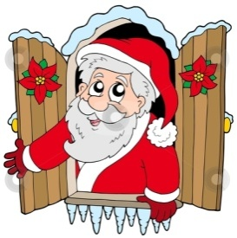 | 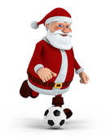
sortir de la cheminée – lire la liste – patiner – boire – écrire – faire un gâteau – prendre un bain de soleil – envelopper les cadeaux – cuisiner – manger des biscuits – se reposer
entrer dans la cheminée – construire un bonhomme de neige – regarder par la fenêtre
porter un sac – distribuer les cadeaux – décorer l’arbre – jouer au foot – skier – faire de la luge

Écris une phrase sous l’image. Utilise présent ou passé composé.

Réponses
Un père Noël bien occupé
Il lit la liste.  Il a lu ... | Il distribue les cadeaux.  Il a distribué ... | Il mange des biscuits.  Il a mangé ... | Il entre dans la cheminée  Il est entré ...
Il se repose.  Il s’est reposé. | Il enveloppe les cadeaux.  Il a enveloppé ... | Il fait un gâteau.  Il a fait ... | Il construit un bonhomme de neige.  Il a construit ...
Il décore un gâteau.  Il a décoré... | Il boit une limonade.  Il a bu... | Il patine.  Il a patiné. | Il écrit une liste.  Il a écrit...
Il prend un bain de soleil.  Il a pris... | Il fait de la luge.  Il a fait... | ¨  Il sort de la cheminée.  Il est sorti... | Il distribue les cadeaux.  Il a distribué...
Il décore l’arbre de Noël.  Il a décoré ... | Il fait du ski,  Il a fait ... | Il regarde par la fenêtre.  Il a regardé... | Il joue au foot.  Il a joué...

Vous pouvez faire cet exercice au présent ou au passé composé, dependant du niveau de vos élèves.

